Índice de figuras
Figura 1. Patios con el edificio de Formación Profesional al fondo 0
Figura 2. Patio con edificio principal al fondo 1

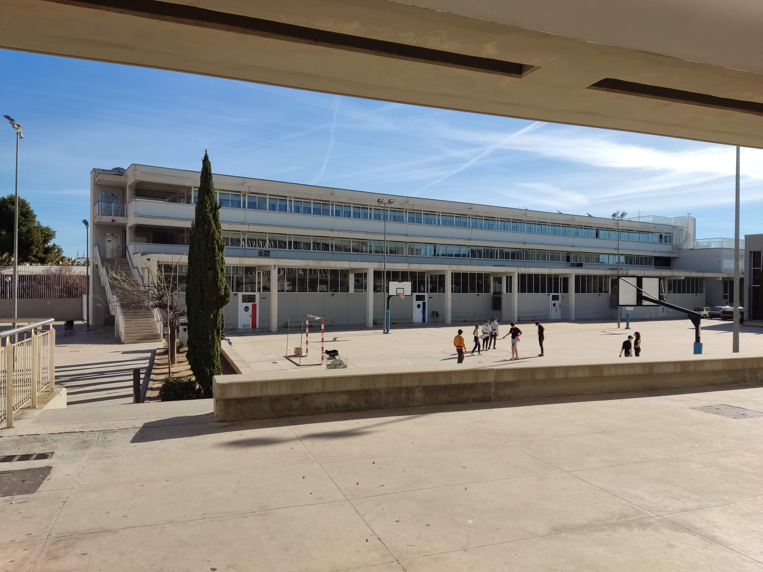Figura 1.
Patios con el edificio de Formación Profesional al fondo

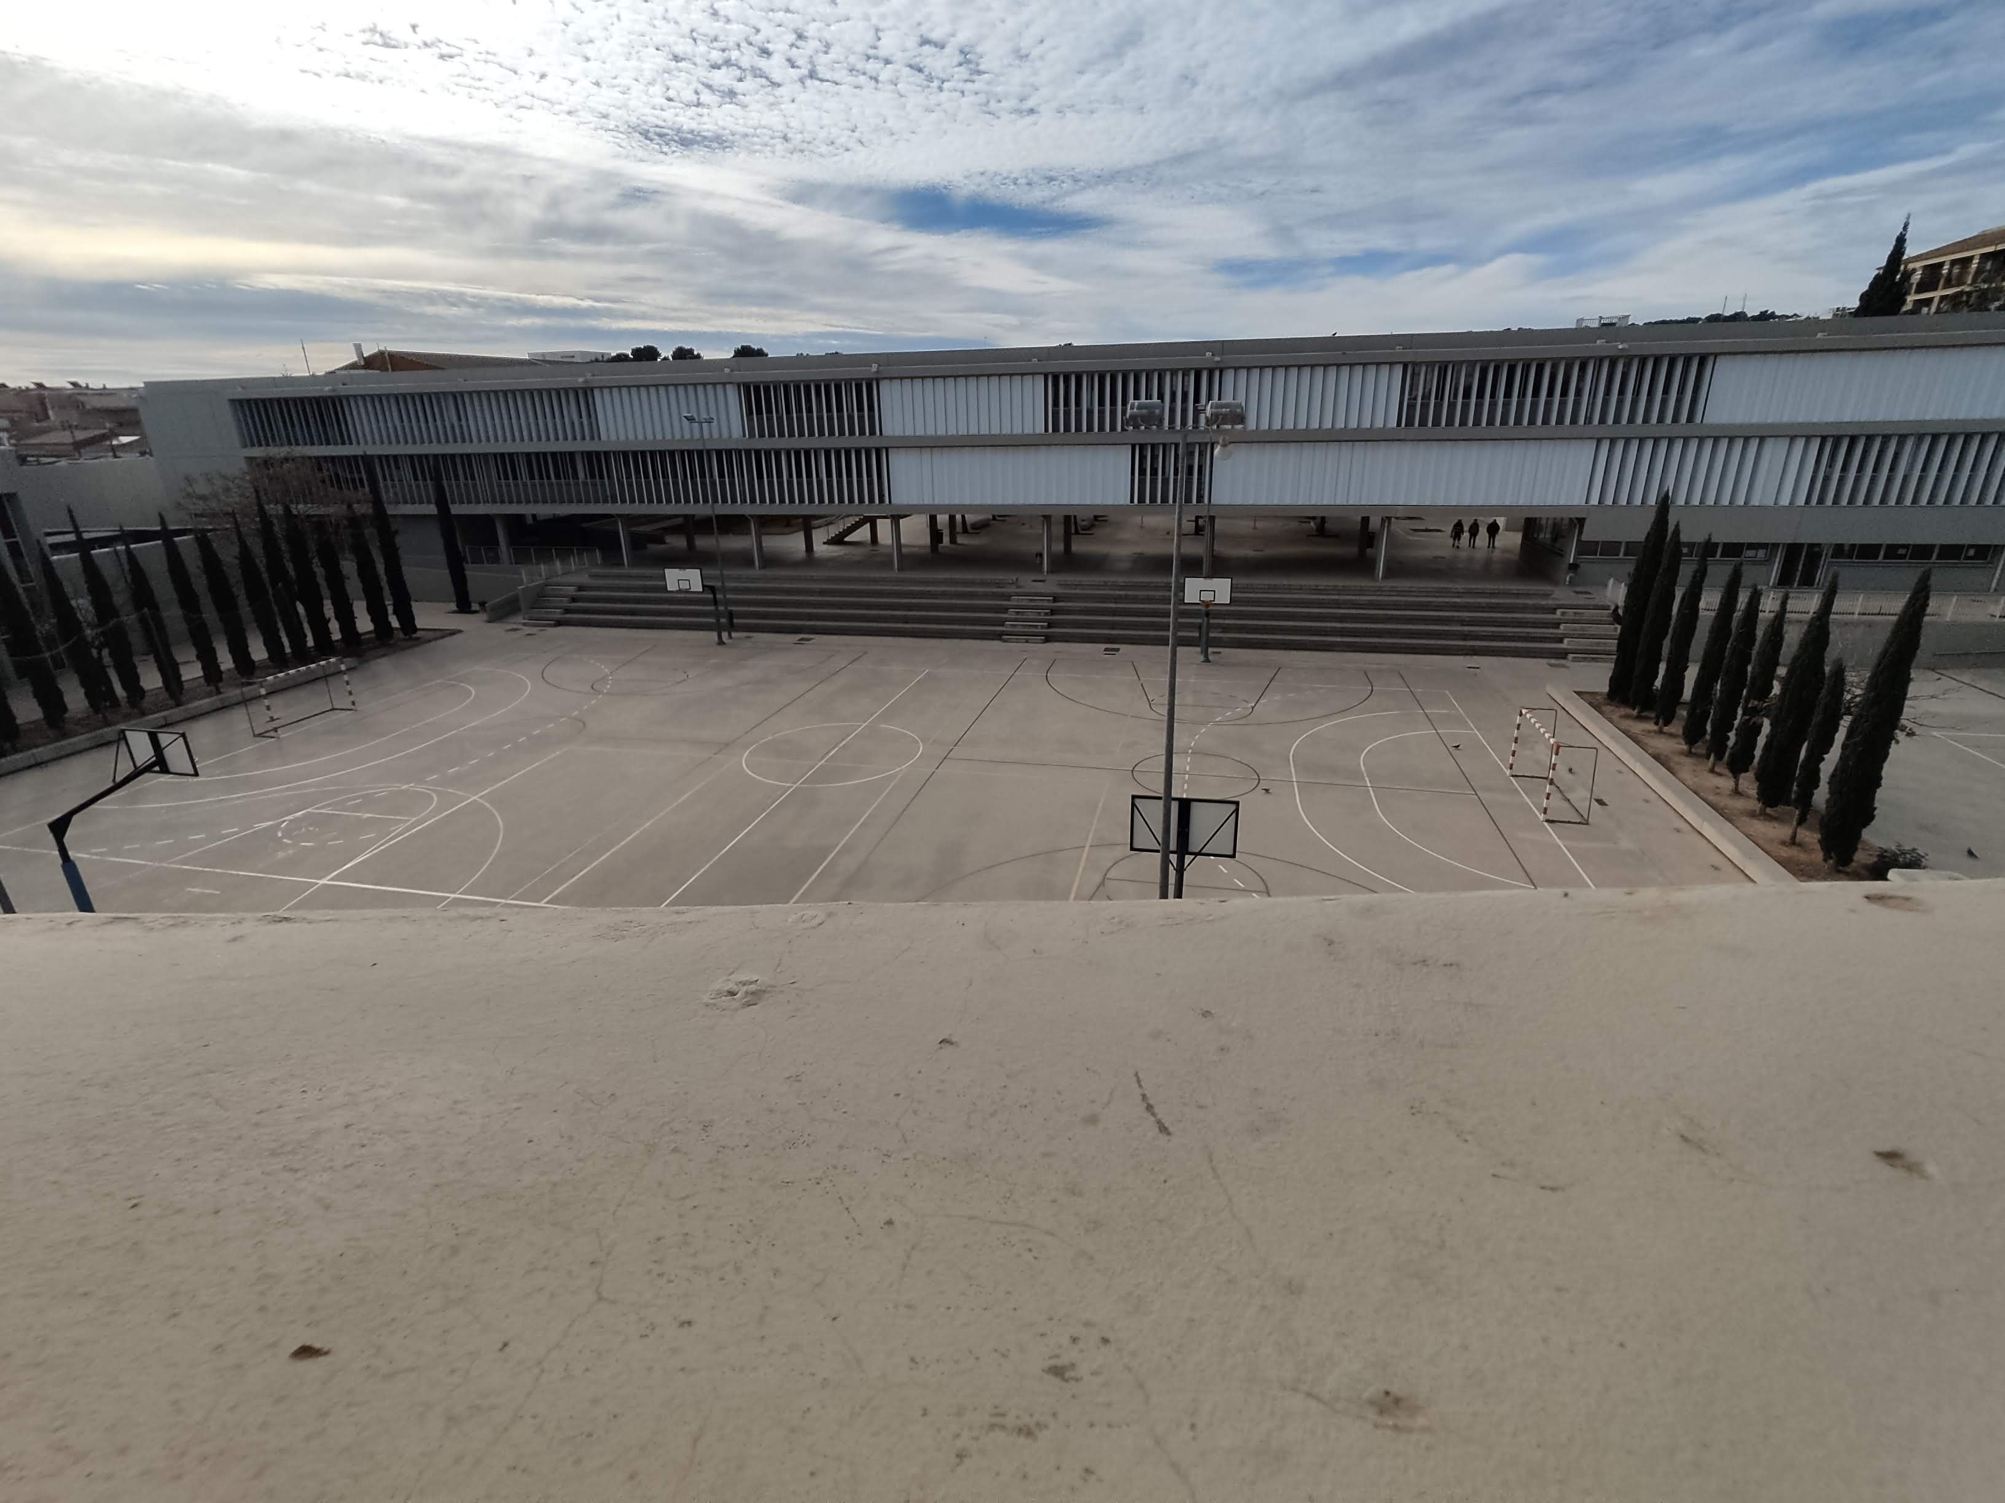Figura 2.
Patio con edificio principal al fondo

